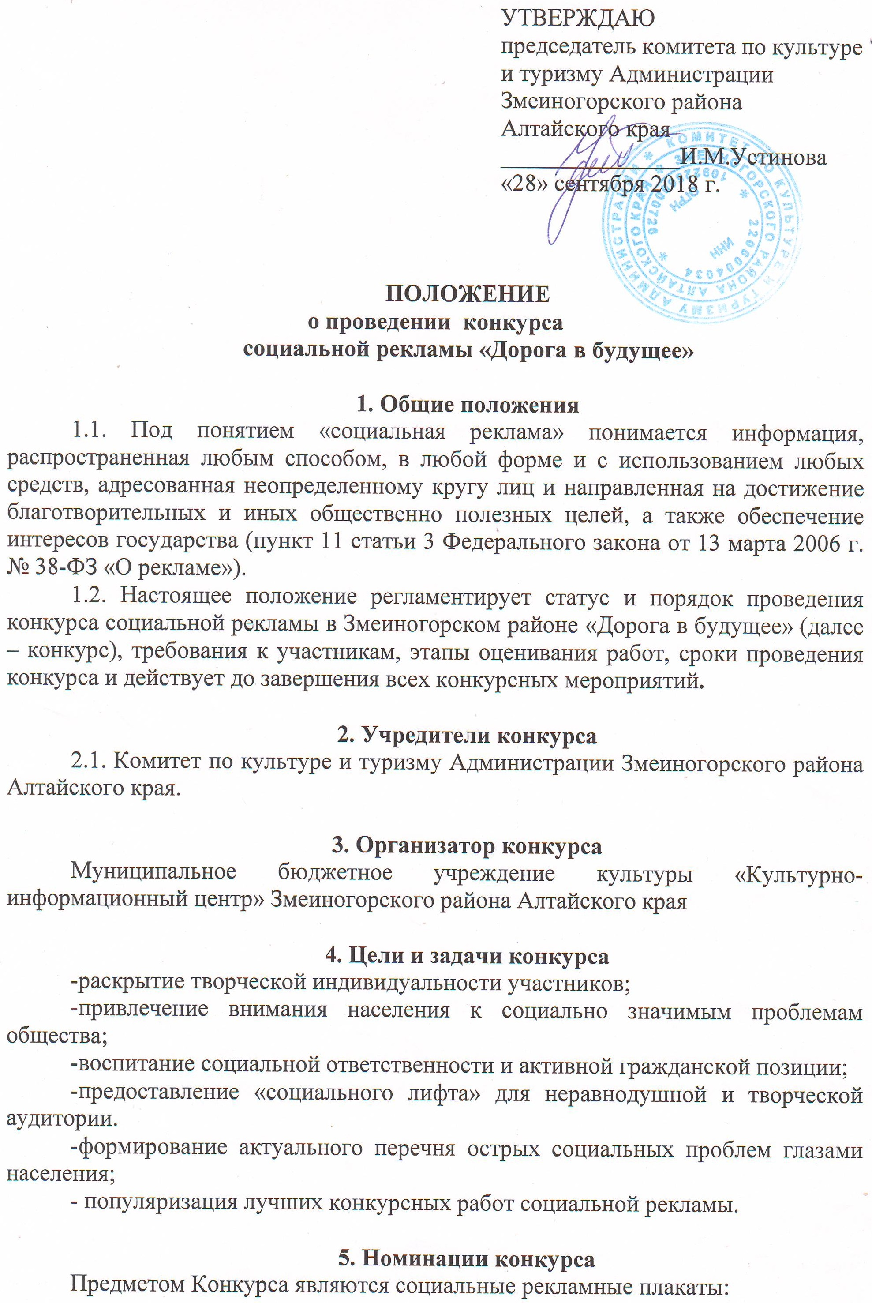
- «Берегите окружающую среду»
- «Безопасность дорожного движения». В работах также могут быть учтены такие направления, как «безопасность пешеходов на пешеходных переходах» и «безопасность детей-пассажиров».
- «Братья наши меньшие»
- «Свободная тема» (принимаются работы по любым другим актуальным социальным тематикам: памятники архитектуры, здоровый образ жизни, подростковая преступность, проблемы одиноких стариков и др.).

6. Условия участия в конкурсе
6.1. В конкурсе имеют право принимать участие граждане Российской Федерации (отдельные авторы и творческие коллективы, физические и юридические лица), подавшие заявку в соответствии с условиями конкурса.
6.2. Возраст участников конкурса не ограничен.
6.3. Участие в конкурсе бесплатное.
6.4. Для участия в конкурсе необходимо подготовить рекламный материал социального характера по одной или нескольким из установленных дирекцией конкурса номинаций и тем, отвечающим целям и задачам конкурса.
6.5. Заявки для участия в конкурсе подаются на электронную почту zmn.cks.metod@yandex.ruс пометкой «Работа на конкурс социальной рекламы»
Для этого необходимо:
- заполнить анкету участника;
- загрузить авторские работы.

6. Порядок и условия проведения конкурса
6.1. Для размещения рекламы на конкурсе следует использовать адаптированные файлы в формате *.jpg с минимальными размерами 1920px по большей стороне.
6.2. Рекомендации: работы участников могут быть использованы организатором конкурса для размещения на внешних конструкциях (биллборды 6х3м, 1,2х1,8м), в связи с чем участник при подготовке работы должен соблюдать минимальные технические требования к макетам для размещения на соответствующих носителях: макеты 6 х 3 м - горизонтальные (масштаб 1:1 – 30 dpi или 1:10 - 300 dpi), 1,2 х 1,8 м - вертикальный макет (масштаб 1:1 - 72dpi, 1:10 - 720 dpi). Работы, поданные группой авторов, должны содержать наименование коллектива в описании, в целях дальнейшего использования наименования на различных информационных ресурсах.
6.3. Предоставляемая на конкурс работа должна отвечать следующим требованиям при создании социальной рекламы:
- текст рекламы должен быть кратким, лаконичным, оригинальным;
- наличие в рекламе эмоциональной окраски, носителями которой являются цвет, свет, шрифт, рисунок, графические элементы, интонация и т.п.;
- отсутствие в рекламе сведений, не соответствующих действительности (недостоверных сведений);
6.4. Каждый участник, подавая заявку на участие в конкурсе, гарантирует, что при подготовке и направлении его работы на конкурс, а также при ее публикации и/или распространении в любой форме, не были и не будут нарушены авторские и/или иные смежные права третьих лиц. Ответственность за использование чужих текстов, идей, видео- и аудиоматериалов, нарушение каких-либо прав третьих лиц, а также за ущерб, нанесенный любому лицу, допущенный участником конкурса, несет исключительно участник (лицо или, солидарно группа лиц, представивших соответствующую работу в рамках конкурса). Организаторы конкурса имеет право на любом этапе проведения конкурса исключить из конкурса работу, нарушающую права третьих лиц. Если указанные нарушения будут выявлены после подведения итогов конкурса, то работа участника автоматически исключается из числа полуфиналистов, финалистов и победителей конкурса.
6.5. Организатор оставляет за собой право не принимать работы на конкурс, если, по ее мнению, они не соответствуют указанным в настоящем положении критериям.
6.6. К участию в конкурсе допускаются поданные в срок работы, содержание которых соответствует темам и номинациям конкурса, утвержденным настоящим положением.
6.7. Конкурс проводится в один этап – с 5.10.2018 по 20.11.2018, все работы, принимающие участие будут размещены на выставке в Районном ДК, а также на сайте http://ckszmeinogorsk.ru/ .
6.8. На заседании комиссии проводится отбор работ в соответствии с положением конкурса по следующим критериям:
-соответствие работ заявленной специальной теме конкурса;
-соответствие техническим требованиям к работам;
-идея и качество исполнения работы;
-отсутствие нарушений авторских прав.
-креативность и новизна авторской идеи;
-эффективность работы как инструмента решения социальной проблемы;
-лаконичность и доступность рекламного сообщения для целевой аудитории;
-соответствие работы Федеральному закону от 13 марта 2006 г. № 38-ФЗ «О рекламе»;
-отсутствие скрытой коммерческой рекламы в работе.
6.9. Состав Жюри конкурса утверждается руководителем Дирекции конкурса и Председателем Жюри.

7. Награждение победителей и финалистов конкурса
7.1. По итогам конкурса победители конкурса награждаются дипломами с указанием призового места и получают памятные подарки.
7.2. Все участники конкурса получают диплом за участие в конкурсе.

8. Контактная информация
По вопросам обращаться в Районный Дом культуры (г.Змеиногорск, ул.Ленина, 3)
Координатор конкурса: Клаузу Ольга Александровна
Справки по телефону: 2-24-16

Форма заявки
на участие в районном конкуресоциальной рекламы
Змеиногорского района«Дорога в будущее»

1. Город, поселок ________________________________________________________

2. Ф.И.О., возраст _______________________________________________________

3. Место работы, учебы __________________________________________________

4. Тематика работы ______________________________________________________

